Любите спорт. Большой теннис
Детское поликлиническое отделение №12 СПб ГБУЗ ГП №37

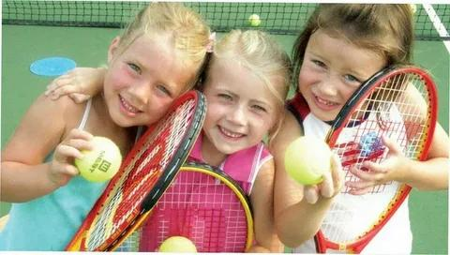
Большой теннис — это комплексная тренировка тела и ума. Он развивает ловкость, выносливость, силу и точность движений. При регулярных тренировках у детей укрепляется опорно-двигательный аппарат, формируется осанка и улучшается физическая подготовка в целом.
Но не только тело получает развитие — теннис требует стратегического мышления, умения быстро принимать решения и адаптироваться к действиям соперника. Это тренирует реакцию, внимание и гибкость ума.
Кроме того, тренировки формируют дисциплину, регулярность и целеустремлённость. Дети учатся работать над собой, преодолевать неудачи, отслеживать свой прогресс и добиваться улучшений шаг за шагом.
Теннис также способствует эмоциональной стабильности: он учит контролировать импульсы, не теряться в напряжённых моментах, концентрироваться и не поддаваться раздражению. Это особенно ценно для детей с повышенной тревожностью или высокой чувствительностью.
И, наконец, теннис открывает возможности для участия в турнирах, путешествий и социальной активности, где ребёнок учится общению, здоровой конкуренции и сотрудничеству со сверстниками.
Многие секции берут детей с 4–5 лет — на этом этапе тренировки проходят в формате игровых занятий, направленных на развитие координации, внимания и базового обращения с ракеткой и мячом. Цель таких тренировок — заинтересовать ребёнка, привить любовь к движению и сформировать основы техники.
С 6–7 лет можно начинать более структурированные тренировки, где вводятся простые упражнения на технику, подвижность и реакцию. В этом возрасте дети уже способны воспринимать более сложные инструкции и соблюдать дисциплину в группе.
Для более позднего старта — например, с 9–10 лет — также есть подходящие группы. При системном подходе и мотивации ребёнок может быстро освоить базу и начать участвовать в турнирах. Важно выбрать тренера, который умеет адаптировать программу под возраст и уровень подготовки.
Поздний старт не означает проигрыш — многое зависит от целей: если речь не о профессиональном спорте, а о гармоничном развитии и удовольствии от игры, начинать можно в любом возрасте.
Регулярные занятия большим теннисом дают всестороннее физическое развитие. У детей укрепляется сердечно-сосудистая и дыхательная системы, развивается гибкость, скорость, выносливость и сила. Это помогает формировать спортивную базу, полезную и в других сферах. Тренировки улучшают глазомер, точность и пространственное восприятие — важные навыки как для спорта, так и для повседневной жизни. Также развиваются рефлексы и координация движений.
Психологически теннис воспитывает стрессоустойчивость, умение проигрывать и делать выводы. Ребёнок учится концентрироваться в нужный момент, сохранять спокойствие и выстраивать стратегию на игру. Также развивается самостоятельность: на корте каждый отвечает за результат сам, что формирует чувство ответственности, уверенность и самоконтроль.
Занятия в группе или паре способствуют развитию навыков коммуникации, поддержки партнёра и умения взаимодействовать с соперником с уважением и достоинством.
Занятия теннисом строятся по принципу чередования игровых и технических элементов. Первые тренировки включают упражнения на общее физическое развитие — бег, прыжки, растяжку, а также игры с мячом на ловкость и реакцию. Постепенно вводятся элементы базовой техники: как правильно держать ракетку, подавать, отбивать и передвигаться по корту. Занятия проходят в лёгком игровом формате, чтобы сохранить интерес и позитивную мотивацию у ребёнка. Со временем тренировки становятся более целенаправленными: появляются серийные упражнения, тренировочные партии, работа над тактикой. Уделяется внимание развитию выносливости и устойчивости к физическим нагрузкам.
Уровень сложности и продолжительность занятий зависят от возраста и целей ребёнка. Большой теннис — это больше, чем спорт. Это про уважение к себе и другим, про грацию и силу, про игру и развитие. Выбирая этот путь вместе с ребёнком, вы не только открываете перед ним спортивную дорогу, но и поддерживаете его в поиске себя.
Наблюдайте, помогайте, будьте рядом — и ваш ребёнок обязательно найдёт в теннисе свою радость.

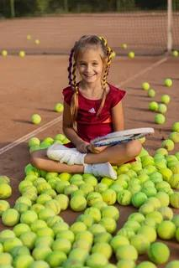

Врач по спортивной медицине и лечебной физкультуре
Рубан Л.Е. 2026г

